Разработала: Сурконт Татьяна Марьяновна, учитель истории и обществоведения ГУО «Средняя школа №8 г. Лиды»

Билет № 12.
2. Практическое задание. Воссоединение Западной Беларуси с БССР. Социально-экономические и политические преобразования в западных областях БССР.

Источник 1. На улице одной из деревень Пружанского района в день выборов в Народное Собрание Белоруссии. 22 октября 1939 г. | Источник 2. Воссоединение Западной Беларуси с БССР (17 сентября – 14 ноября 1939 г.)
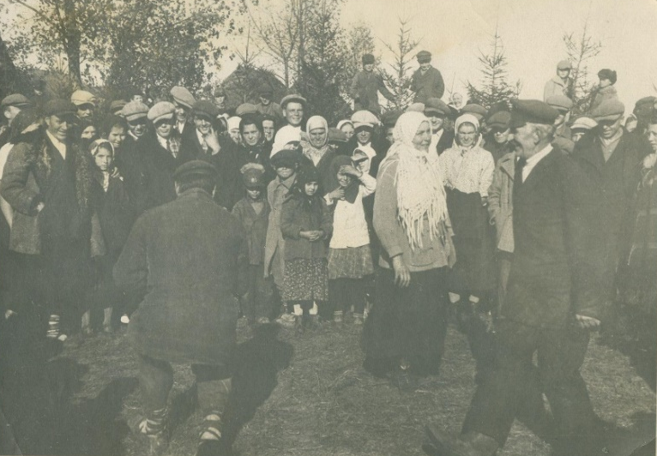 | 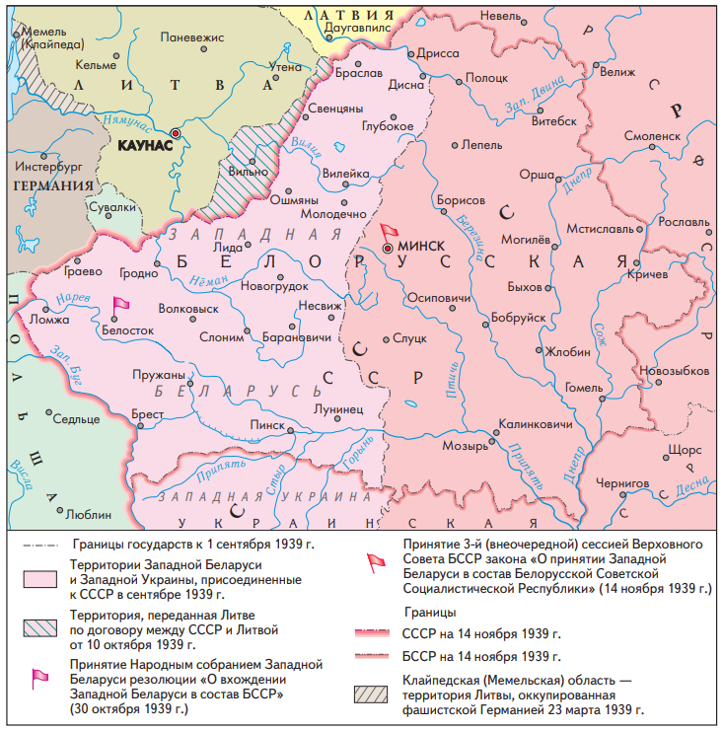

Источник 3. Из Постановление ЦК КП(б)Б «О мероприятиях по организации народного образования в западных областях БССР»
Минск, 2 декабря 1939 г.
Центральный Комитет КП(б) Белоруссии постановляет:
1. Объявить все школы западных областей БССР государственными ….
Ввести на всей территории западных областей Белорусской ССР всеобщее, обязательное, бесплатное образование. В городах – за 7 классов средней школы, на селе – за начальную школу.
2. Перестроить систему народного образования во всех школах западных областей БССР в соответствии с советской системой народного образования …
3. Считать, что основная масса школ в западных областях БССР должны быть белорусскими.
Переход на белорусские школы не затягивать, однако осуществлять его постепенно, по мере снабжения школ учебниками и квалифицированными преподавателями-белорусами.
Обязать партийные, советские органы и отделы народного образования развернуть пропагандистскую и агитационную работу по ликвидации пренебрежительного отношения к белорусскому языку, прививавшегося правящими кругами и националистическими элементами в Польше.
Осудить неправильные действия некоторых работников отделов народного образования, переводящих школы на белорусский язык без предварительной подготовки. Преподавание белорусского языка зачастую поручается польским преподавателям, которые только дискредитируют белорусский язык и белорусскую культуру.
4. Ввести изучение русского языка в белорусских школах и школах национальных с 3-го класса: изучение белорусского языка в русских школах ввести с 3-го класса; а в школах национальных со 2-го класса.
- … объявить дополнительный набор в школы с тем, чтобы охватить всеобщим обучением, в первую очередь, детей рабочих, крестьян и трудящейся интеллигенции.
- … развернуть сеть школ для взрослых и школ по ликвидации неграмотности и малограмотности для трудящихся городов и деревень западных областей БССР.
- Создать с 1-го января 1940 г. педагогические институты в городах Пинске, Белостоке, Барановичах, Гродно и педагогические училища в городах. Белостоке, Гродно, Новогрудке, Бресте, Пинске и Молодечно, а также два дошкольных педагогических училища в городах Лиде и Волковыске.
- … развернуть на территории западных областей Белоруссии сеть детских домов и дошкольных детских учреждений.

На основе представленных материалов ответьте на вопросы:
1. На основании источника 2 назовите город, в котором проводилось Народное собрание Западной Беларуси. Какое значимое решение было принято на Народном собрании?
2. На основании источника 1 выскажите мнение о том, как население относилось к проведению выборов в Народное собрание Западной Беларуси. Приведите два аргумента, доказывающие вашу точку зрения.
3. На основании источника 3 охарактеризуйте основные мероприятия по организации народного образования в западных областях БССР. Какова их основная цель?
4. На основании источника 3 назовите три отличия современной системы образования от той, которая сложилась при включении Западной Беларуси в состав БССР.

Ссылки
№/п | Источник информации | Откуда взять источник
1 | На улице одной из деревень Пружанского района  в день выборов в Народное Собрание Белоруссии.  22 октября 1939 г.  Можно заменить на фото из учебника на стр.63 | https://www.sb.by/articles/voyuem-s-panskim-rodom-a-ne-s-polskim-trudovym-narodom-.html  История Беларуси, 1917 г. - начало XXI в. : учеб. пособие для 9-го кл. учреждений общ. сред. образования с рус. яз. обучения / С. В. Панов, В. Н. Сидорцов, В. М. Фомин ; пер. на рус. яз. О.Р. Ермакович, В. М. Иванова. - Минск : Изд. центр БГУ, 2019. – С.63
2 | Воссоединение Западной Беларуси с БССР  (17 сентября – 14 ноября 1939 г.) | История Беларуси, 1917 г. - начало XXI в. : учеб. пособие для 9-го кл. учреждений общ. сред. образования с рус. яз. обучения / С. В. Панов, В. Н. Сидорцов, В. М. Фомин ; пер. на рус. яз. О.Р. Ермакович, В. М. Иванова. - Минск : Изд. центр БГУ, 2019. Форзац
3 | Фрагмент документа  Из Постановление ЦК КП(б)Б «О мероприятиях по организации  народного образования в западных областях БССР». Минск, 2 декабря 1939 г. | Великая Отечественная война советского народа (в контексте Второй мировой войны) : учеб. пособие для 9(11) кл. учреждений общ. сред. образования c рус. яз. обучения / А. А. Коваленя [и др.] ; под ред. А. А. Ковалени. — Минск : Изд. центр БГУ, 2022. — 246 с. : ил., карт. С.80

